Offision 4.5.14-20535
本次新功能：數位看板的平面 2D 地圖、每週預約回顧、一週從哪天開始，以及簽到後仍可取消預約。
2026-09-07 · https://offision.com/help/zh-hant/release-notes/4.5.14-20535/

讓人取消已經簽到的會議
簽到開始之後還能不能取消，過去是全公司一致的規定：等待簽到一定可以，已在使用中一定不行。現在由會議室決定。預約規則有「允許在等待簽到時取消預約」（預設已開啟）與「允許在使用中取消預約」（開啟前為關閉）兩個開關。開啟後，進行中的會議卡片上，「取消」會與「延長」「結束」並列。
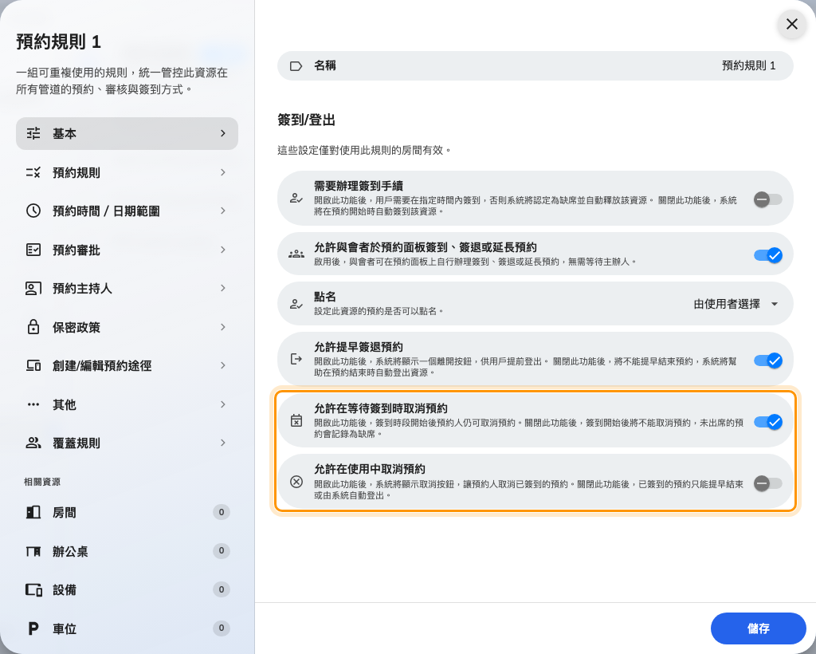
讓人取消已經簽到的會議
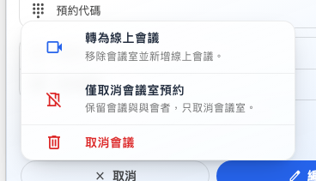
讓人取消已經簽到的會議
Where in Offision: admin app → booking/advance-policy (預約規則)

自動完成清單，用你使用的語言
管理主控台預約表單的自動完成只提供一種語言的選項，用戶 App 的同一個欄位卻會顯示你列出的每一種語言。現在兩邊讀同一個設定。「界面自訂 › 其他」底部的「自動完成語言」決定一列選項要帶哪些語言，右側的範例會顯示實際的樣子。清單預設為空，代表只顯示閱讀者自己的語言。
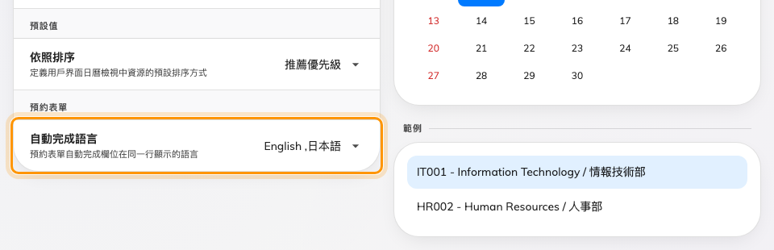
自動完成清單，用你使用的語言
Where in Offision: admin app → ui-customization/others (界面自訂)

選擇一週從哪天開始
不論你的辦公室怎麼運作，Offision 的每個日曆都從星期日開始。「每週開始於」現在位於「界面自訂 › 其他」，可選星期日、星期一或星期六，管理、資源、行程、訪客與服務日曆都會跟著改變，旁邊的日期選擇器也一樣。右側的預覽會在你儲存前重畫本月。
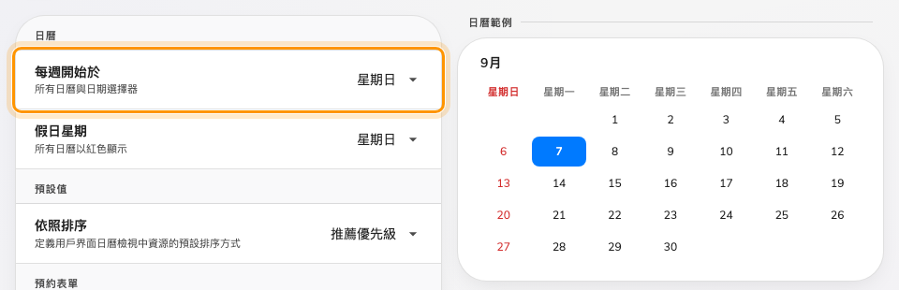
選擇一週從哪天開始
Where in Offision: admin app → ui-customization/others (界面自訂)

標出不上班的日子
日曆上的紅色日子其實只是第一欄，所以把一週開始改成星期一之後，變紅的是每個星期一。「假日星期」現在是同一頁上的獨立設定：可以選任意幾天，也可以一天都不選，預覽會即時把它們標紅。現有帳戶維持原本的星期日。
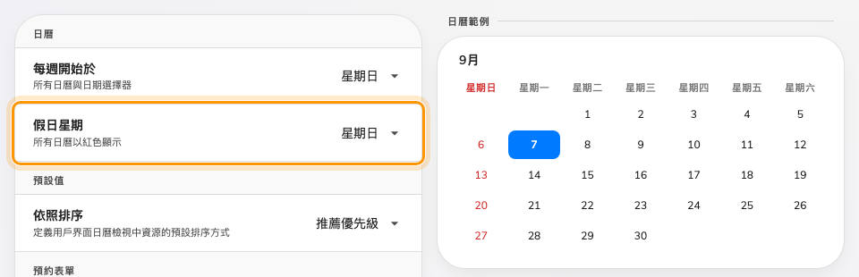
標出不上班的日子
Where in Offision: admin app → ui-customization/others (界面自訂)

每週回顧真正發生的預約
預約報表只告訴你接下來會發生什麼，沒有說已經發生了什麼。「預約 › 電郵報表」現在提供「預約記錄摘要」，可回顧一天、一週、兩週或一個月，並附上一頁 PDF 與背後明細的試算表。表單會在你填寫時預覽郵件，讓你在替任何人訂閱之前先看到寄出的內容。只計入真正成立的預約，已取消、已拒絕與待審核的都不列入。
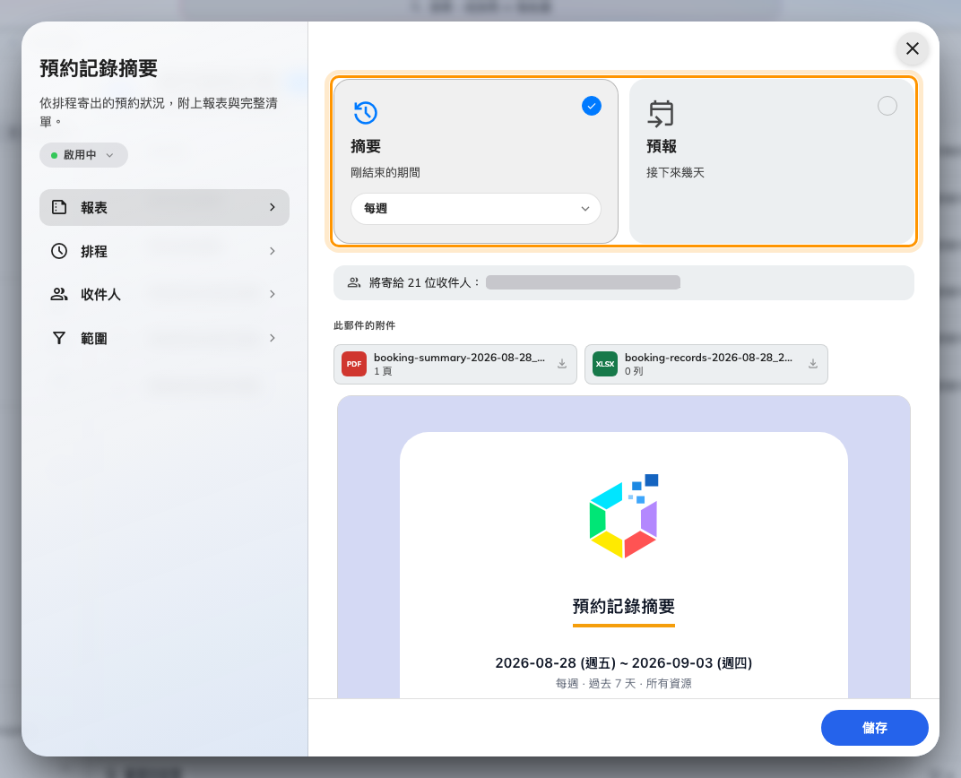
每週回顧真正發生的預約
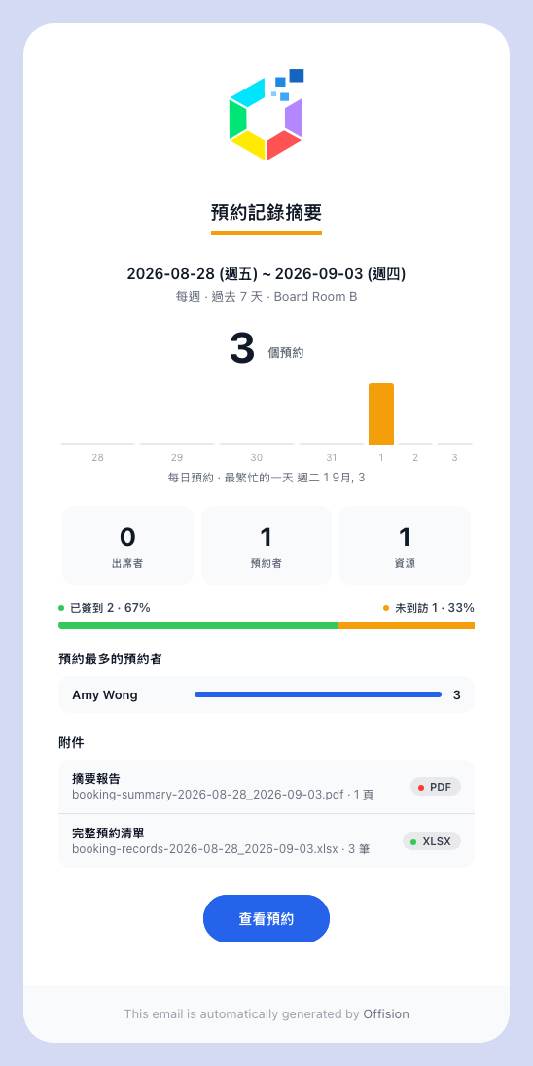
每週回顧真正發生的預約
Where in Offision: admin app → booking/email-report (郵件報表)

把備註從匯入檔帶進來
從試算表匯入行程時，會議備忘錄會整段遺失，而大家要找的那一欄也不在。範本現在有「會議備忘錄」欄，標題會沿用你在預約表單為「備註」改的名稱。它是「系列 ID」之前的最後一欄，因此本次更新前下載的範本欄位會對不上，請在匯入對話框重新下載。
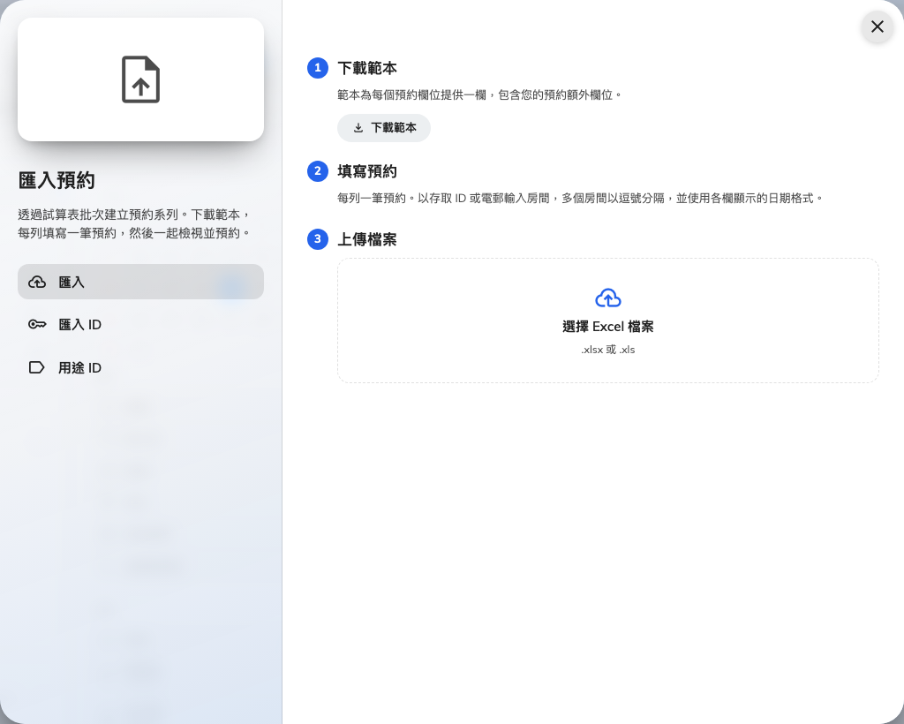
把備註從匯入檔帶進來
Where in Offision: admin app → booking/calendar (管理日曆)

預約清單有自己的順序與標題
數位看板上的預約清單依設計隱含的順序排列會議室，標題則沿用綁定會議室的名稱。「排序方式」現在提供預設、會議室名稱、主題或時間，其中「預設」指的是設計本身導出的順序，所以已儲存的看板顯示不變；「標題列」群組則讓小工具擁有自己的標題，每種語言各一。適用數位看板內容 V2 的看板。
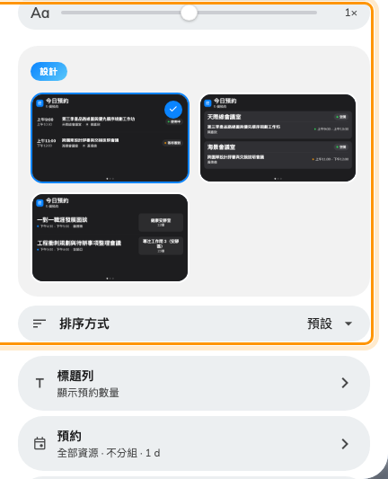
預約清單有自己的順序與標題
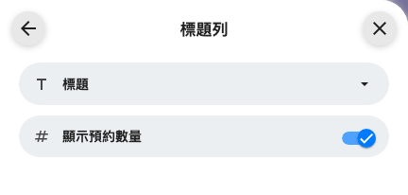
預約清單有自己的順序與標題
Where in Offision: admin app → signage/signage-content (電子標牌)

關掉房間狀態
會議室的空閒／使用中標記，不論你怎麼調整行內開關都照樣顯示，因為那是會議室的狀態而不是預約的狀態，沒有任何開關管它。現在「列表內容」的「房間狀態」管它了。預設為開啟，所以你已經儲存的看板看起來還是一樣。
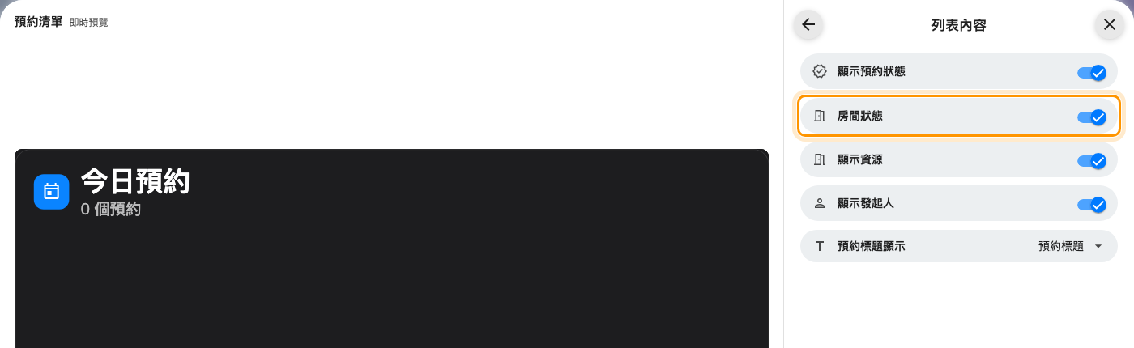
關掉房間狀態
Where in Offision: admin app → signage/signage-content (電子標牌)

平面 2D 地圖，轉向它的牆面
畫面上的平面圖以立體繪製，對看板裝置來說負擔太重。地圖小工具現在會選擇畫法：維持原本的 3D，或改用繪製較輕的平面 2D 地圖，並能以 90 度為單位旋轉，讓平面圖與側向安裝的面板對齊。本次更新前建立的看板在你選擇之前維持 3D；顯示卡無法執行 WebGL 2 的畫面，現在會顯示「無法顯示地圖」而不是什麼都沒有。需要已繪製的平面圖。
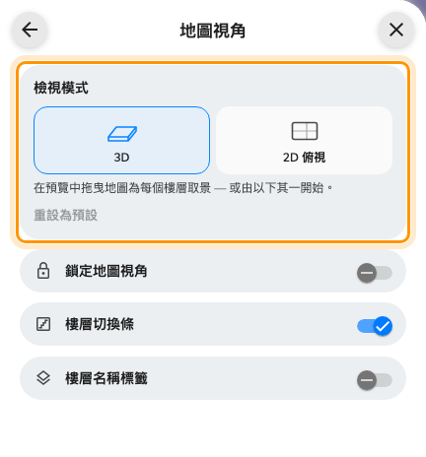
平面 2D 地圖，轉向它的牆面
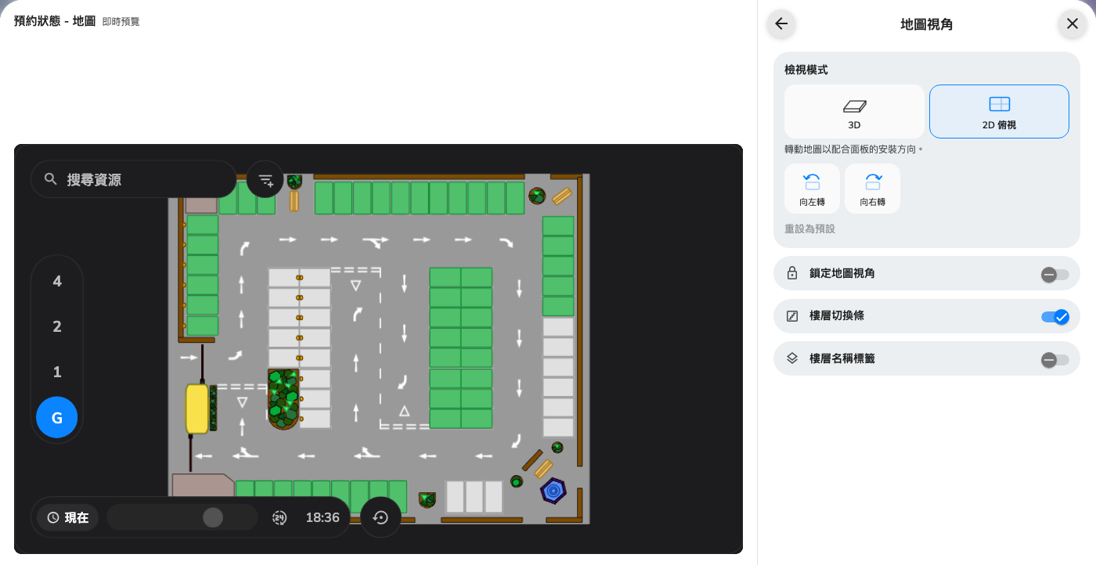
平面 2D 地圖，轉向它的牆面
Where in Offision: admin app → signage/signage-content (電子標牌)

使用狀況報表在檔案裡也寫出人名
使用者資源使用報表在畫面上讀起來正確，匯出後「使用者」欄卻全是 ID，旁邊的「電郵」欄則是空的。匯出現在會寫出使用者層級所代表的人，不論那個層級在第幾層，並在旁邊補上電郵地址。把「使用者」放在「行」的任何位置再下載即可，你讀到的就是檔案的內容。需要分析授權。
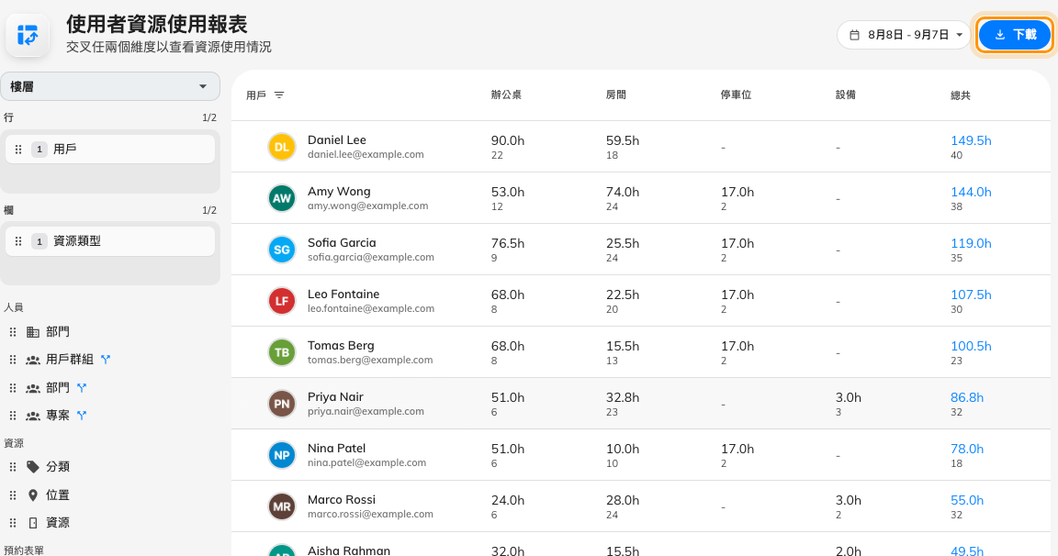
使用狀況報表在檔案裡也寫出人名
Where in Offision: admin app → booking/user-resource-usage-report (使用者資源使用)

變更內容

預約
- 簽到開始後還能不能取消，過去是全公司一致的規定。現在由每個會議室決定：預約規則有「允許在等待簽到時取消預約」（預設已開啟）與「允許在使用中取消預約」（開啟前為關閉）兩個開關。
- 管理主控台預約表單的自動完成只顯示一種語言，只有用戶 App 會顯示多種。現在兩邊都讀「界面自訂 › 其他」的「自動完成語言」。清單預設為空，代表只顯示閱讀者自己的語言。
- 預約報表只告訴你接下來會發生什麼。現在「預約 › 電郵報表」提供「預約記錄摘要」，可回顧一天、一週、兩週或一個月，附一頁 PDF 與試算表，表單也會在填寫時預覽郵件。
- 從試算表匯入預約時，會議備忘錄會遺失。現在範本多了「會議備忘錄」欄，標題會沿用你在預約表單為「備註」改的名稱。它排在「系列 ID」之前、也就是最後一欄，本次更新前下載的範本欄位會對不上。
- 核准已經過去的預約不會有任何提示。現在我們會請你確認。

訪客管理
- 訪客只有預告郵件，沒有回顧。現在「訪客 › 電郵報表」提供來訪記錄摘要，同樣可設每日、每週、隔週或每月，並附自己的 PDF 與試算表。

數位看板
- 畫面上的平面圖一律以立體繪製，對看板裝置來說負擔太重。現在地圖小工具可選 3D 或平面 2D 地圖，並能以 90 度為單位旋轉，配合側向安裝的面板。適用數位看板內容 V2 的看板；本次更新前建立的看板在你選擇之前維持 3D。
- 預約清單依設計隱含的順序排列，標題則沿用綁定會議室的名稱。現在「排序方式」提供預設、會議室名稱、主題或時間，「標題列」群組則讓小工具擁有自己的標題。
- 會議室的空閒／使用中標記不論行內開關如何設定都會顯示，因為那是會議室的狀態而非預約的狀態。現在「列表內容」的「房間狀態」可以關掉它。
- 顯示卡無法執行 WebGL 2 的畫面，地圖位置只會留下無法運作的小工具。現在會顯示「無法顯示地圖」。
- 管理員常錯過「設定位置」，讓畫面沒有標到平面圖上。現在「位置」是新增數位看板精靈的一個步驟：品牌 → 連接 → 位置 → 完成，「稍後設定」會先確認一次。需要已繪製的平面圖。

界面自訂
- 不論你的辦公室怎麼運作，所有日曆都從星期日開始。現在「界面自訂 › 其他」的「每週開始於」可選星期日、星期一或星期六，各個日曆、日期選擇器與週次計算都會跟著改變。
- 日曆上的紅色欄位只是第一欄，所以改成星期一開始後，每個星期一都變紅。現在同一頁的「假日星期」是獨立設定：可以選任意幾天，也可以一天都不選。現有帳戶維持星期日。

一般
- 帳戶若位於其他區域的伺服器，選取後會前往一個不存在的頁面。現在我們會帶你到正確的伺服器並記住它，桌面版與行動版下次會直接在那裡開啟。跨區域搜尋由伺服器管理者啟用。

修正
- 預約卡片欄位設定的行數，在日曆上沒有作用。
- 短時間預約的卡片太矮，無法顯示標題。
- 設為無限行數的欄位，讓下方欄位沒有行可用。
- 管理主控台首頁的長警告訊息會被截斷。
- 使用者資源使用報表匯出時，以 ID 而非姓名標示使用者。
- 該匯出檔的電郵欄位一直是空的。

